中五班每日动态
每一个小日子
2025.3.5 周三 阴
记录人：陈鸿
※一日活动篇
◎今日来园人数：22人，2人请假。
◎早点：鲜牛奶、芝士卡拉棒。
◎午餐：虾仁炒饭、玉米枸杞鸡汤。
◎午点：番茄鸡蛋焖面。
◎水果：蓝莓、香蕉。
序号 | 姓名 | 自主签到 | 集体活动 | 午饭情况 | 午睡情况 | 午点情况 | 大便情况
1 | 吴彧辰 | ☆ | ☆ | ☆ | ☆ | ☆
2 | 何清墨 | ☆ | ☆ | ☆ | ☆ | ☆
3 | 吴歆悦 | ☆ | ☆ | ☆ | ☆ | ☆
4 | 张文玉 | ☆ | ☆ | ☆ | ☆ | ☆
5 | 冯梦瑶 | 请假 | 请假 | 请假 | 请假 | 请假
6 | 刘芷桐 | ☆ | ☆ | ☆ | ☆ | ☆
7 | 张妤 | ☆ | ☆ | ☆ | ☆ | ☆
8 | 周泽琦 | ☆ | ☆ | ☆ | ☆ | ☆
9 | 梁宇润 | ☆ | ☆ | ☆ |  | ☆
10 | 于悠 | ☆ | ☆ | ☆ | ☆ | ☆
11 | 郭瑞晨 | ☆ | ☆ | ☆ | ☆ | ☆
12 | 黄宇哲 | ☆ | ☆ | ☆ | ☆ | ☆
13 | 冯文尧 | 请假 | 请假 | 请假 | 请假 | 请假
14 | 孙瀚哲 | ☆ | ☆ | ☆ | ☆ | ☆
15 | 张子熠 | ☆ | ☆ | ☆ | ☆ | ☆
16 | 刘宸汐 | ☆ | ☆ | ☆ | ☆ | ☆
17 | 吴曦陌 | ☆ | △ | ☆ | ☆ | ☆
18 | 叶宸泽 | ☆ | ☆ | ☆ | ☆ | ☆
19 | 方书彦 | ☆ | ☆ | ☆ | ☆ | ☆
20 | 邱梓安 | ☆ | ☆ | ☆ | ☆ | ☆
21 | 霍学辰 | ☆ | ☆ | ☆ | ☆ | ☆
22 | 陆明轩 | ☆ | ☆ | ☆ | ☆ | ☆
自主签到：能找到自己的学号，根据图卡自主搭建签到☆
集体活动：能够在集体活动中认真倾听，积极举手发言。☆
午饭情况：能够独立把饭菜吃完☆
午睡情况：能够在13:15前入睡☆
午点情况：能够独立把午点吃完☆

※户外活动篇

今天我们玩的户外游戏是混班游戏，有的玩踢足球的游戏，有的玩扔飞盘的游戏，各种各样的游戏，真好玩！
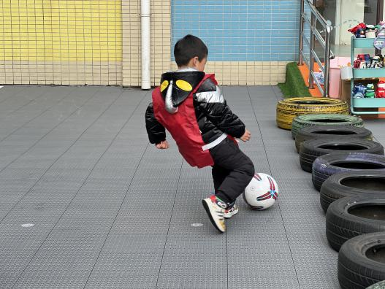 | 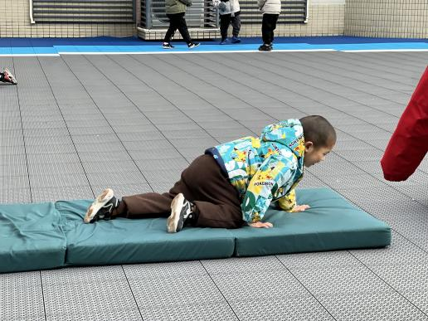
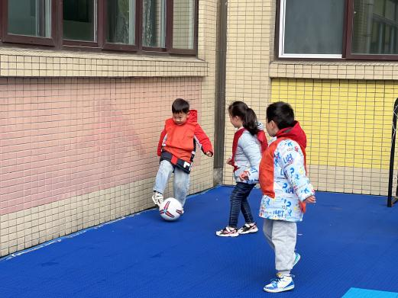 | 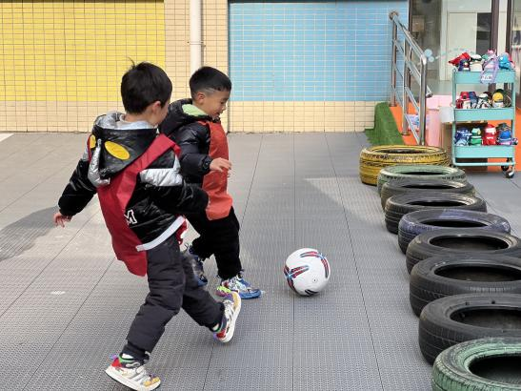

※区域游戏篇

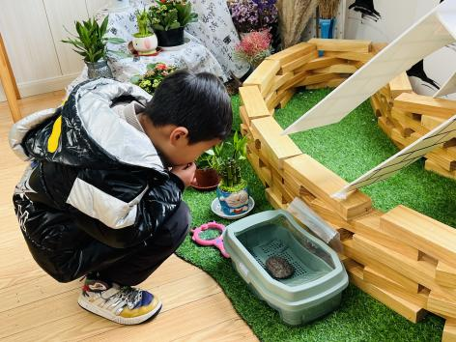  我正在植物角观察乌龟呢。 | 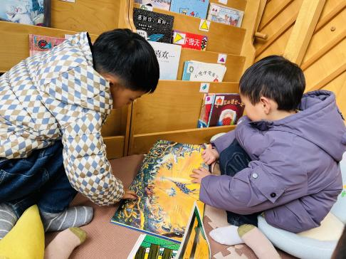  我们在图书角看书。
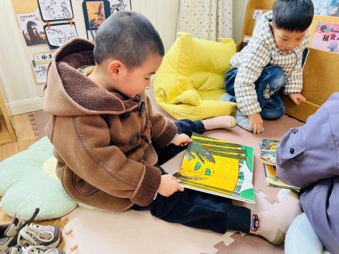  我在看恐龙的书。 | 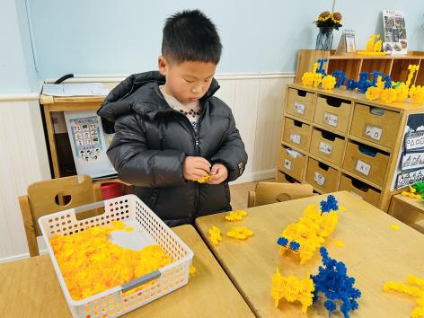  我在用雪花片建构小车呢。

※集体活动篇
今天我们开展的是科学活动《我从哪里来》，本节活动是知识性科学活动，主要让孩子了解自己在妈妈肚子里的生长过程。胎儿是由父亲的精子和母亲的卵子在子宫内结合在一起变成受精卵，再由受精卵不断裂变，从而慢慢形成的，胎儿在母亲的肚子里刚开始是像豆芽形的，蜷缩在一起，但有时也会伸伸胳膊伸伸腿地动一动，胎儿经过约280天左右出生。活动采用绘本阅读的形式，绘本中将精子比喻成一个孩子小威，通过小威游泳比赛的故事向孩子阐述精子活动的轨迹，用小威勇闯第一暗喻每一个孩子都是最棒的，基因都是择优遗传的。
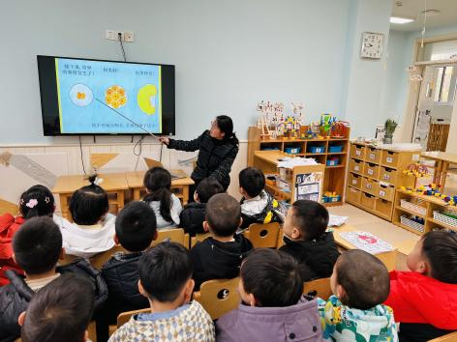 | 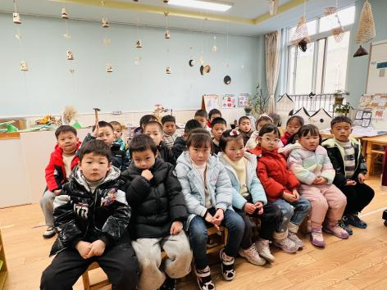
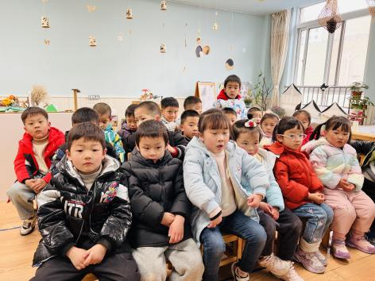 | 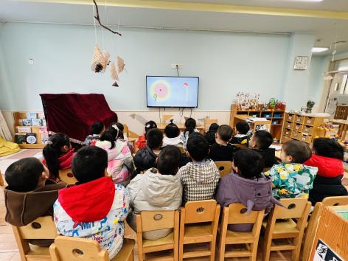

※温馨提示篇
★请家长们每天关注幼儿体征，如有身体不适请及时告知。

